使用场景：
根据目前移动网络分析可知，手机在使用移动流量的一般情况下网络速度是2Mbit/s左右，下载速度是不会超过5Mbit/s的。
但是两个手机之间使用局域网移动手机热点进行传输文件的时候传输速度一般是超过10Mbit/s的。
因此，如果如果流量话费一定的情况下，传输大的文件，如电影、电视剧、镜像文件、高清照片等等。如果利用周围的用户帮忙下载的话，可以节省一倍甚至几倍的时间。

新的想法：
如果在同一个范围内，有几个用户，其中一个用户需要下载文件，是否可以把一个文件拆分成 几个碎片，然后利用周围的手机，帮助我下载，然后传输到我手机上，再进行合并，这个任务完成之后，用户直接反馈金额。

背景方案：
1、第一个人想要下载两个视频（100Mbit/个），第二个人想要一部电影（200Mbit），但是第一个人有第二个人需要这部电影；这时，第一个人下载第一个视频，第二个人下载第二个视频，同时，第一个人通过手机局域网热点，把电影传给第二个人，第二个人下载完了视频，通过手机局域网热点传给第一个人。数据资源的交换。（用自己的流量帮助别人下载）

2、现在有三个人，第一个人需要下载三个视频（100Mbit/个），另外两个人是空闲的，没有任何事做，此时，空闲的两个人分别下载一个视频，下载完成之后通过手机局域网热点传给第一个人。过一段时间之后，第二个人需要下载一部电影，其余的两个人又帮助他下载，依次循环。（利用流量相互帮助，提高下载速度）

- 需要下载数据的人，开启共享wifi，其他的人连接到wifi帮助他下载数据，同时使用它的流量。（用别人的流量帮助别人下载）

- 第一个人比如需要两个视频，但是他自己一个人用流量下载太慢了，此时，另外有两个人是空闲，另外两个人有多余的流量，分别帮助他下载一个视频，下载完成之后通过手机局域网热点传给第一个人，同时，第一个人给这两个人一定的报酬。

问题：
- 假设现在有一个人P_{r}需要下载一个数据文件D（x Mbit），这个数据文件D可以拆分成（d₁, d₂, d₃, ……, d_{n}）n个子数据文件，现在有（p₁, p₂, p₃, ……, p_{n}）n个人可以帮助下载，n个人分别拥有的剩余流量和数据下载速度分别为：（f₁, f₂, f₃, ……, f_{n}）,（v₁, v₂, v₃, ……, v_{n}）; 每个人下载完数据文件后传给P_{r}的传输速度为s。

- 假设数据文件D是被平均拆分的。拆分为多少个子文件，选择剩余流量大于子文件大小的人帮助下载，可以达到时间最短？

(2)假设数据文件是可以任意拆分的，怎样拆分成子文件，可以使得最大限度的使用下载速度最快的人和剩余流量最多的人帮助下载，达到时间最短？

资料：
在很多年前，手机用户每个月剩余的流量往往会在月底清零。但是从2015年开始，移动运营商开始推行“流量月底不清零”服务。在大陆市场中，这一创新被称为“流量转存”，在北美市场中，AT&T等运营商称之为“Rollover Data Plan”。接下来我们简单介绍一下AT&T与中国移动“流量不清零”服务的细节。
相同点——有效期1个月：AT&T和中国移动都规定转存流量只有一个月的有效期，即上个月剩余的流量可以在本月使用，但会在本月底作废。
不同点——上月转存流量和本月配额的消耗顺序：
- AT&T规定当用户在本月配额耗尽后，才可以免费使用上个月剩余的流量。
- 中国移动规定用户在本月配额使用前，优先使用上个月剩余的流量。
接下来我们通过一个例子看看不同转存机制的差异。假如某个用户每月的流量配额是3GB，月费是50元，超额部分按照15元/GB付费。
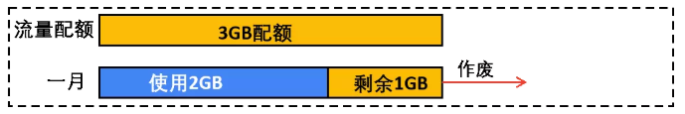
图1 传统手机套餐

如图1所示的传统手机套餐中，如果用户一月份共计使用流量2GB，那么一月份剩余的1GB流量会在月底自动作废，二月份时，用户仍然只有3GB流量。如果二月份的使用量超过3GB，则用户需要按照15元/GB支付超额费用。

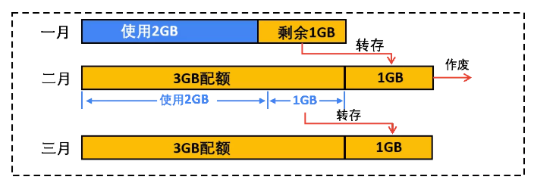
图2 AT&T转存机制

如图2所示的AT&T转存机制下，如果用户一月份共计使用流量2GB，那么一月份剩余的1GB流量可以在二月份3GB配额耗尽后免费使用（无需支付超额费用）。二月份结束时，假如该用户使用了2GB流量，那么只有二月份的配额中的1GB可以转存到三月份，一月份剩余的1GB流量将作废。也就是说，用户在三月初，实际共有4GB的免费流量配额。
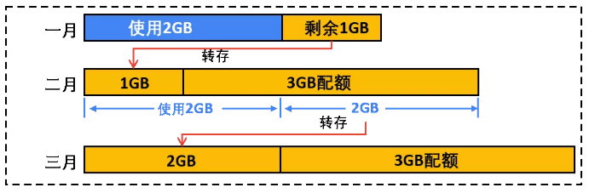
图3 中国移动转存机制

图3所示的中国移动转存机制下，如果用户一月份共计使用流量2GB，那么一月份剩余的1GB流量可以在二月份的3GB配额之前优先免费使用。二月份结束时，假如该用户使用了2GB流量，那么二月份配额中剩余的2GB可以转存到三月份。也就是说，用户在三月初，实际共有5GB的免费流量配额。
在表1中，我们依然按照流量配额是3GB，月费是50元，超额部分按照15元/GB付费，进一步对比了上述三种机制在五个月内的效果。最终的费用总额280元>265元>250元说明：用户在中国移动提供的转存机制下支付的费用最少。

以上几个例子说明不同类型的转存机制给予用户的灵活性是不同的，最终会体现在用户支付的超额费用上。因此在论文[1][2]中我们希望研究的第一个核心问题就是：哪一种转存机制给予用户的灵活性最大？
另外，从以上几个例子可以看出，用户在流量转存机制下可以大大减少因为用量不均匀造成的超额费用。从用户的角度来说这是好事，但是却损害了运营商的利益。所以理性的运营商往往会因为转存机制的存在而提高月费。因此，我们要研究的第二个核心问题是：转存机制对究竟对运营商有利还是对用户有利？

下面的论文针对近些年移动市场中具有代表性的流量转存机制，分析解读了不同转存机制给用户提供的灵活程度。同时，在寡头主义市场下分析了转存机制对运营商和手机用户的影响，并揭示了其双赢的作用。

- Z. Wang, L. Gao, and J. Huang, “Exploring Time Flexibility in Wireless Data Plans,” IEEE Transactions on Mobile Computing, forthcoming.
- [2] Z. Wang, L. Gao, and J. Huang, “Pricing Optimization for Rollover Data Plan,” IEEE WiOpt 2017.

